BỘ GIÁO DỤC VÀ ĐÀO TẠO
TRƯỜNG ĐẠI HỌC HÙNG VƯƠNG TP.HCM
KHOA KỸ THUẬT - CÔNG NGHỆ

ĐỒ ÁN CÔNG NGHỆ PHẦN MỀM
ĐỀ TÀI:
PHÂN TÍCH, THIẾT KẾ, XÂY DỰNG VÀ TRIỂN KHAI
WEBSITE POS CHO NHÀ HÀNG
(RESTOPOS)
GVHD: [ ]
SVTH: [ ]
MSSV: [ ]
Lớp: [ ]

TP. Hồ Chí Minh, năm 2025

LỜI CẢM ƠN
Chúng em xin gửi lời cảm ơn chân thành và sâu sắc nhất đến Ban Giám hiệu trường Đại học Hùng Vương TP.HCM và quý thầy cô khoa Kỹ thuật - Công nghệ đã tạo điều kiện học tập tốt nhất cho chúng em. Đặc biệt, chúng em xin gửi lời cảm ơn sâu sắc đến Thầy/Cô [ ], người đã trực tiếp hướng dẫn, tận tình chỉ bảo và cung cấp những kiến thức quý báu giúp chúng em hoàn thành đồ án này. Đề tài 'Phân tích, thiết kế, xây dựng và triển khai website POS cho nhà hàng (RestoPOS)' không chỉ giúp chúng em củng cố kiến thức mà còn mang lại những kinh nghiệm thực tế vô cùng giá trị.

LỜI CAM ĐOAN
Em xin cam đoan đây là công trình nghiên cứu, xây dựng và phát triển của nhóm em dưới sự hướng dẫn của Thầy/Cô [ ]. Các nội dung, kết quả nghiên cứu trong đồ án này là trung thực và chưa từng được công bố trong bất kỳ công trình nào khác. Những phần tham khảo từ các tài liệu khác đều được trích dẫn rõ ràng trong phần Tài liệu tham khảo. Nếu có bất kỳ sự gian lận nào, em xin hoàn toàn chịu trách nhiệm trước khoa và nhà trường.
Sinh viên thực hiện

MỤC LỤC

DANH MỤC CÁC KÝ HIỆU VÀ TỪ VIẾT TẮT
Viết tắt | Tiếng Anh | Tiếng Việt
POS | Point of Sale | Điểm bán hàng
KDS | Kitchen Display System | Hệ thống hiển thị nhà bếp
CRM | Customer Relationship Management | Quản lý quan hệ khách hàng
RBAC | Role-Based Access Control | Kiểm soát truy cập theo vai trò
ERD | Entity-Relationship Diagram | Sơ đồ thực thể kết hợp
API | Application Programming Interface | Giao diện lập trình ứng dụng
REST | Representational State Transfer | Chuyển giao trạng thái đại diện
JWT | JSON Web Token | Chuỗi mã hóa JSON
ORM | Object-Relational Mapping | Ánh xạ dữ liệu quan hệ đối tượng
CSDL | Database | Cơ sở dữ liệu
UI/UX | User Interface / User Experience | Giao diện / Trải nghiệm người dùng
CRUD | Create, Read, Update, Delete | Thêm, Đọc, Sửa, Xóa
QR | Quick Response | Mã phản hồi nhanh
SSR | Server-Side Rendering | Hiển thị phía máy chủ
SQL | Structured Query Language | Ngôn ngữ truy vấn có cấu trúc
HTTPS | Hypertext Transfer Protocol Secure | Giao thức truyền tải siêu văn bản bảo mật
UUID | Universally Unique Identifier | Định danh duy nhất toàn cầu
VAT | Value Added Tax | Thuế giá trị gia tăng
PDF | Portable Document Format | Định dạng tài liệu di động
CORS | Cross-Origin Resource Sharing | Chia sẻ tài nguyên nguồn gốc chéo

DANH MỤC CÁC HÌNH VẼ
Hình 2.1: Sơ đồ Use Case tổng quát
Hình 3.1: Sơ đồ kiến trúc hệ thống
Hình 3.3: Sơ đồ ERD cơ sở dữ liệu
Hình 3.5: Sơ đồ tuần tự quá trình Order và Payment
Hình 4.1: Màn hình đăng nhập hệ thống
Hình 4.2: Giao diện sơ đồ bàn
Hình 4.3: Giao diện gọi món
Hình 4.4: Màn hình hiển thị nhà bếp (KDS)
Hình 4.5: Màn hình thanh toán và mã VietQR
Hình 4.6: Giao diện quản lý thực đơn
Hình 4.7: Giao diện quản lý kho và nguyên liệu
Hình 4.8: Giao diện quản lý khách hàng
Hình 4.9: Giao diện Dashboard thống kê

DANH MỤC CÁC BẢNG BIỂU
Bảng 2.2: Danh sách người dùng và vai trò
Bảng 2.4: Tổng hợp yêu cầu chức năng
Bảng 3.1: Các lớp trong kiến trúc hệ thống
Bảng 3.2: Danh sách công nghệ sử dụng
Bảng 3.3: Danh sách các bảng trong CSDL
Bảng 3.5: Danh sách các API chính
Bảng 5.1: Chi tiết bảng orders
Bảng 5.2: Chi tiết bảng payments
Bảng 7.3: Tài khoản demo hệ thống
Bảng 8.2: Bảng đánh giá kết quả

LỜI MỞ ĐẦU

1. Lý do chọn đề tài
Ngành dịch vụ ăn uống (F&B) tại Việt Nam đang trên đà phát triển mạnh mẽ, kéo theo nhu cầu quản lý chuyên nghiệp và hiệu quả hơn đối với các nhà hàng, quán ăn. Các quy trình truyền thống như ghi order bằng giấy, quản lý kho thủ công không còn đáp ứng được tốc độ và độ chính xác trong thời kỳ số hóa. Việc thất thoát doanh thu, sai sót trong phục vụ và khó khăn trong việc quản lý tổng thể là những vấn đề nan giải thường gặp.
Nhận thấy những khó khăn đó, việc áp dụng công nghệ thông tin vào quản lý là điều tất yếu. Hệ thống POS không chỉ đơn thuần là phần mềm tính tiền mà còn đóng vai trò là trung tâm điều hành toàn bộ hoạt động của nhà hàng. Vì vậy, chúng em quyết định chọn đề tài xây dựng website POS cho nhà hàng (RestoPOS) để giải quyết các bài toán trên bằng các công nghệ hiện đại.

2. Mục đích nghiên cứu
Mục đích chính của đề tài là nghiên cứu và xây dựng một hệ thống POS hoàn chỉnh, thân thiện và đáp ứng đầy đủ các nghiệp vụ tại nhà hàng. Đề tài hướng tới việc tối ưu hóa quy trình từ khâu gọi món, chế biến tại bếp (KDS) cho đến khâu thanh toán và quản lý khách hàng.
Ngoài ra, việc thực hiện đề tài còn giúp nhóm rèn luyện kỹ năng làm việc nhóm, nâng cao khả năng phân tích thiết kế hệ thống và áp dụng các framework hiện đại (như Next.js, Node.js) vào một dự án thực tế.

3. Đối tượng và phạm vi
Đối tượng nghiên cứu là các quy trình nghiệp vụ trong một nhà hàng quy mô vừa và nhỏ, bao gồm quản lý bán hàng, quản lý kho, quản lý nhân viên và chăm sóc khách hàng. Phạm vi ứng dụng của phần mềm được giới hạn cho môi trường nhà hàng ăn uống tại chỗ và mang đi.
Dự án sẽ tập trung xây dựng nền tảng web application, đảm bảo khả năng tương thích trên nhiều thiết bị như máy tính, máy tính bảng (cho nhân viên order) và màn hình chuyên dụng (cho nhà bếp).

4. Phương pháp nghiên cứu
Nhóm sử dụng phương pháp khảo sát thực tế để thu thập yêu cầu người dùng, sau đó phân tích và mô hình hóa hệ thống bằng các biểu đồ UML. Phương pháp phát triển phần mềm Agile được áp dụng linh hoạt nhằm dễ dàng điều chỉnh theo các phản hồi.
Bên cạnh đó, việc nghiên cứu các tài liệu kỹ thuật, học hỏi từ các dự án mã nguồn mở và thử nghiệm các công nghệ mới cũng được thực hiện xuyên suốt trong quá trình làm đồ án.

5. Nội dung đồ án
Đồ án được trình bày với cấu trúc bao gồm 8 chương chính, bao quát từ tổng quan về bài toán, phân tích yêu cầu, thiết kế kiến trúc, xây dựng các module, cho đến các tính năng nâng cao, triển khai và đánh giá kết quả thực tế.

CHƯƠNG 1 - TỔNG QUAN VỀ ĐỀ TÀI

1.1. BỐI CẢNH VÀ BÀI TOÁN THỰC TẾ
Trong bối cảnh chuyển đổi số đang diễn ra mạnh mẽ ở mọi ngành nghề, ngành dịch vụ nhà hàng (F&B) cũng không ngoại lệ. Việc quản lý nhà hàng bằng phương pháp truyền thống như ghi chép sổ sách và giao tiếp bằng lời nói bộc lộ nhiều hạn chế. Những hạn chế này không chỉ làm chậm quy trình phục vụ mà còn dễ gây ra các sai sót đáng tiếc, dẫn đến sự không hài lòng của khách hàng.
Một vấn đề lớn khác là khả năng quản lý dòng tiền, thất thoát nguyên vật liệu và không nắm bắt được xu hướng tiêu dùng của khách hàng kịp thời. Khi nhà hàng mở rộng hoặc vào giờ cao điểm, áp lực lên bộ phận phục vụ, thu ngân và bếp là rất lớn. Việc thiếu sự liên kết thông tin tức thời giữa các bộ phận này gây ra tình trạng quá tải và sai lệch đơn hàng.
Vì vậy, bài toán đặt ra là cần có một giải pháp phần mềm toàn diện, có khả năng kết nối tất cả các khâu vận hành. Hệ thống RestoPOS ra đời nhằm cung cấp công cụ đắc lực, tự động hóa quy trình nghiệp vụ và cung cấp các báo cáo phân tích trực quan để người quản lý có thể đưa ra quyết định kinh doanh một cách chính xác.

1.2. MỤC TIÊU NGHIÊN CỨU
- Tối ưu hóa quy trình bán hàng: Giảm thiểu thời gian từ lúc order đến lúc phục vụ thức ăn thông qua việc đồng bộ dữ liệu tức thời.
- Quản lý kho hiệu quả: Theo dõi xuất nhập tồn, tự động tính toán tiêu hao nguyên vật liệu dựa trên công thức món ăn.
- Tích hợp thanh toán hiện đại: Hỗ trợ thanh toán không tiền mặt bằng mã QR (VietQR) nhanh chóng và chính xác.
- Nâng cao trải nghiệm khách hàng: Hỗ trợ các chương trình thành viên, tích điểm và chăm sóc khách hàng (CRM).
- Cung cấp báo cáo trực quan: Xây dựng Dashboard hiển thị doanh thu, chi phí và lợi nhuận theo thời gian thực.
- Đảm bảo hiệu năng và bảo mật: Hệ thống được thiết kế để chịu tải tốt, phân quyền rõ ràng (RBAC) và bảo vệ dữ liệu khách hàng.

CHƯƠNG 2 - PHÂN TÍCH YÊU CẦU HỆ THỐNG

2.1. KHẢO SÁT HIỆN TRẠNG
Việc khảo sát được thực hiện tại một số nhà hàng vừa và nhỏ trên địa bàn thành phố. Kết quả cho thấy hầu hết các cơ sở đang gặp khó khăn trong việc quản lý đơn hàng vào giờ cao điểm. Việc sử dụng các phần mềm cũ thường thiếu tính năng đồng bộ thời gian thực với nhà bếp (KDS), dẫn đến nhân viên phải di chuyển nhiều lần giữa các khu vực.
Bên cạnh đó, nhu cầu thanh toán qua mã QR động (VietQR) đang tăng rất cao. Các nhà hàng mong muốn một hệ thống tích hợp sẵn việc tạo mã QR có số tiền chính xác nhằm hạn chế việc chuyển khoản nhầm từ khách hàng.

2.2. NGƯỜI DÙNG VÀ VAI TRÒ
Vai trò | Mô tả quyền hạn
Owner | Chủ cửa hàng, có toàn quyền trên hệ thống, xem báo cáo, quản lý nhân viên.
Manager | Quản lý nhà hàng, quản lý kho, thực đơn, khách hàng, xử lý khiếu nại.
Cashier | Thu ngân, thực hiện thanh toán, xuất hóa đơn, quản lý ca làm việc.
Kitchen | Nhân viên bếp, nhận order từ KDS, cập nhật trạng thái món ăn.
Waiter | Nhân viên phục vụ, thực hiện gọi món, quản lý trạng thái bàn.

2.3. SƠ ĐỒ USE CASE
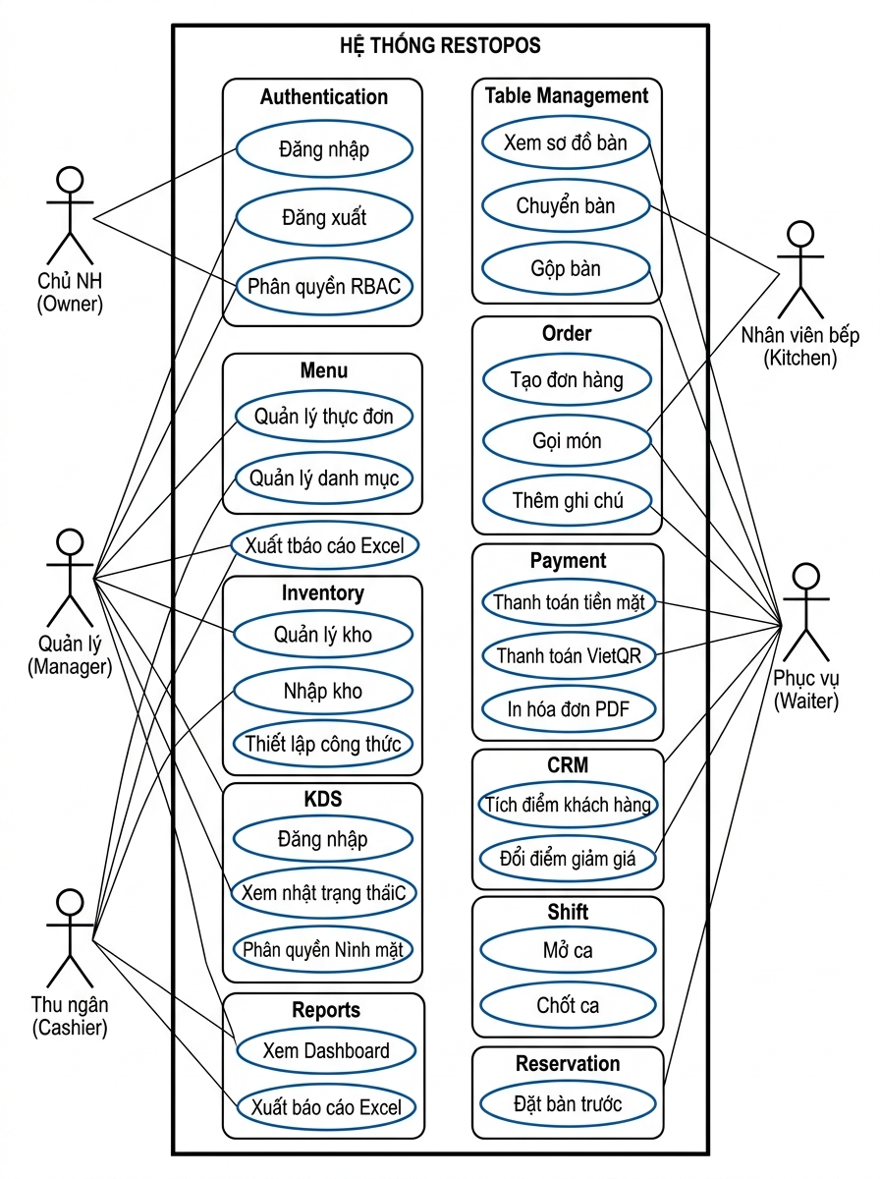
Hình 2.1: Sơ đồ Use Case tổng quát

2.4. YÊU CẦU CHỨC NĂNG
Nhóm chức năng | Số lượng YCCN | Ghi chú
Quản lý tài khoản | 5 | Login, Logout, Phân quyền
Quản lý khu vực & bàn | 4 | Tạo, sửa, xóa bàn, sơ đồ bàn
Quản lý thực đơn | 6 | Danh mục, món ăn, tùy chọn
Quản lý Order | 6 | Tạo order, thêm món, hủy món
Quản lý KDS | 4 | Hiển thị bếp, trạng thái món
Quản lý thanh toán | 5 | Tiền mặt, thẻ, VietQR, VAT
Quản lý kho | 6 | Nhập, xuất, tồn, định mức
Quản lý khách hàng | 4 | Thành viên, tích điểm
Quản lý ca làm việc | 4 | Mở ca, kết ca, giao ca
Báo cáo thống kê | 4 | Doanh thu, biểu đồ
Cài đặt hệ thống | 3 | Thông tin nhà hàng, in ấn
Quản lý đặt bàn | 3 | Tiếp nhận booking

2.5. YÊU CẦU PHI CHỨC NĂNG
- Hiệu năng (Performance): Thời gian phản hồi của các thao tác order, thanh toán không vượt quá 2 giây. Hỗ trợ tối thiểu 100 người dùng đồng thời.
- Bảo mật (Security): Mật khẩu được mã hóa, sử dụng JWT để xác thực, phân quyền chặt chẽ các API.
- Khả năng sẵn sàng (Availability): Hệ thống hoạt động ổn định 24/7, có cơ chế sao lưu dữ liệu (backup) định kỳ.
- Giao diện (UI/UX): Thiết kế Responsive, tối ưu hiển thị cho thiết bị di động của Waiter và màn hình cảm ứng của Cashier/Kitchen.

CHƯƠNG 3 - THIẾT KẾ HỆ THỐNG

3.1. KIẾN TRÚC HỆ THỐNG
Lớp kiến trúc | Thành phần tương ứng
Presentation Layer | Next.js (React), Zustand, shadcn/ui
API Gateway Layer | Next.js API Routes / Express (Node.js)
Business Logic Layer | Services, Controllers, Auth Middleware
Data Access Layer | Prisma ORM
Database Layer | PostgreSQL
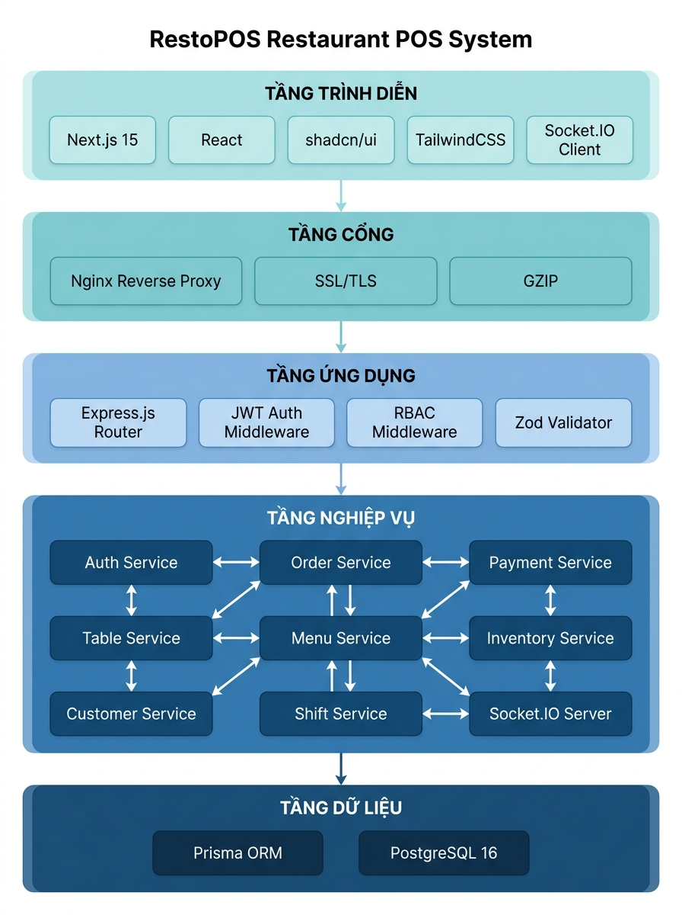
Hình 3.1: Sơ đồ kiến trúc hệ thống

3.2. CÔNG NGHỆ SỬ DỤNG
Công nghệ | Vai trò trong hệ thống
TypeScript | Ngôn ngữ lập trình chính, đảm bảo Type Safety
Next.js | Framework React cho Frontend và Backend (API)
Node.js | Môi trường thực thi JavaScript phía máy chủ
Prisma | ORM thao tác với cơ sở dữ liệu mạnh mẽ
PostgreSQL | Hệ quản trị cơ sở dữ liệu quan hệ
Socket.IO | Truyền tải dữ liệu thời gian thực (KDS, Order)
shadcn/ui | Thư viện UI component hiện đại, có thể tùy biến
Zustand | Quản lý trạng thái (State Management) gọn nhẹ

3.3. THIẾT KẾ CSDL (ERD)
Cơ sở dữ liệu được thiết kế bao gồm 16 bảng chính: Users, Roles, Tables, Categories, Products, Options, Orders, OrderItems, Payments, Customers, Inventory, Suppliers, Shifts, Bookings, Settings, Invoices.
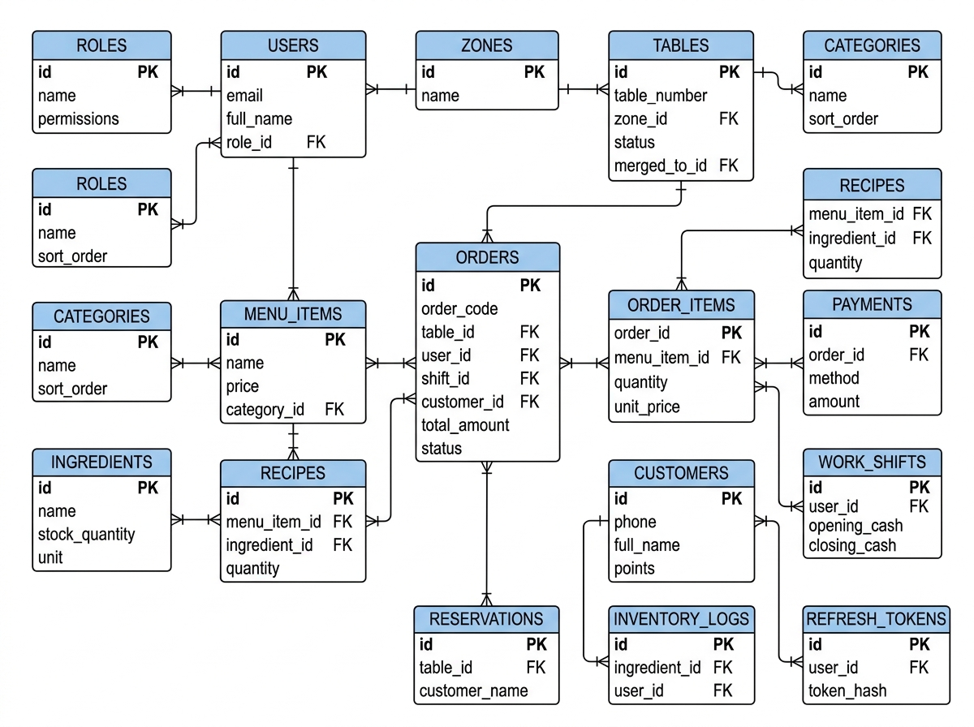
Hình 3.3: Sơ đồ ERD cơ sở dữ liệu

3.4. CHUẨN HÓA DỮ LIỆU
Quá trình thiết kế CSDL đã được chuẩn hóa để đảm bảo toàn vẹn dữ liệu. Đạt chuẩn Dạng chuẩn 1 (1NF) bằng cách đảm bảo mọi thuộc tính đều chứa các giá trị nguyên tố. Đạt chuẩn Dạng chuẩn 2 (2NF) khi loại bỏ các phụ thuộc từng phần đối với khóa chính. Và đạt chuẩn Dạng chuẩn 3 (3NF) bằng việc tách các trường không phụ thuộc khóa vào các bảng độc lập (ví dụ tách Category khỏi Product).

3.5. THIẾT KẾ API RESTFUL
Endpoint | Method | Mô tả
/api/auth/login | POST | Đăng nhập hệ thống
/api/orders | GET | Lấy danh sách order
/api/orders | POST | Tạo mới order
/api/products/:id | PUT | Cập nhật thông tin món
/api/payments | POST | Thực hiện thanh toán

3.6. LUỒNG XỬ LÝ
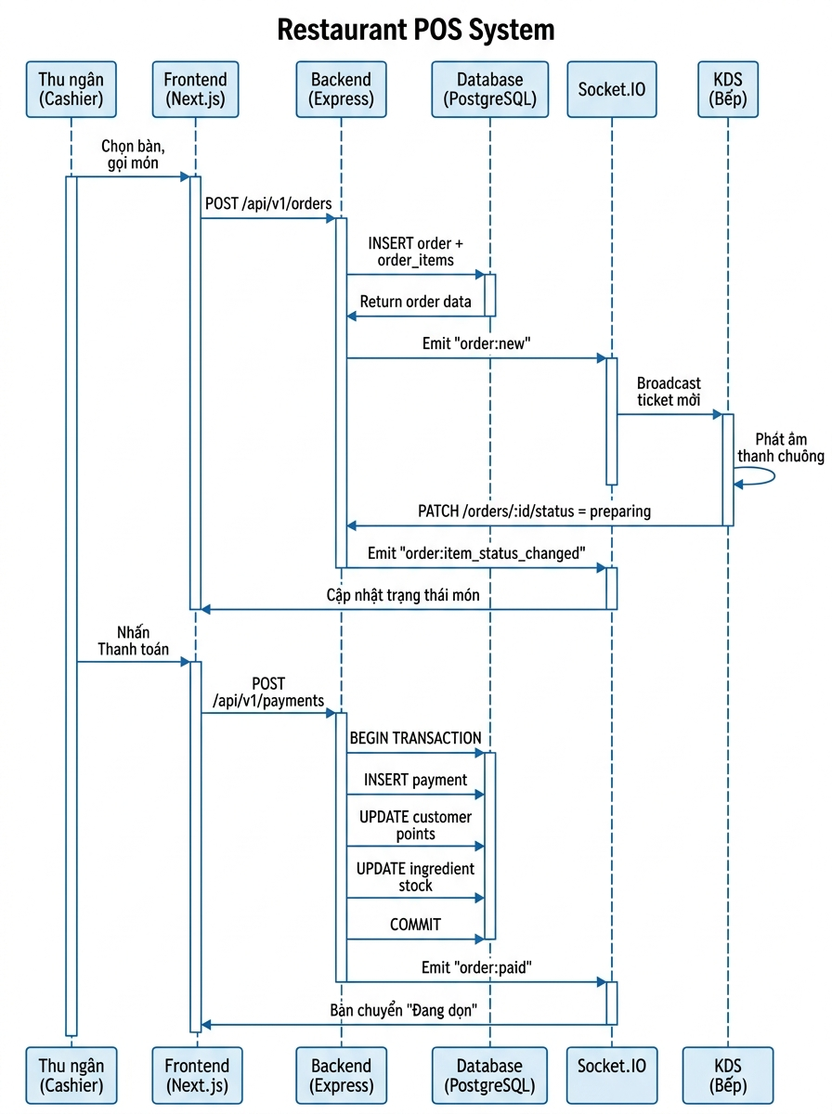
Hình 3.5: Sơ đồ tuần tự quá trình Order và Payment

CHƯƠNG 4 - XÂY DỰNG CÁC MODULE CHỨC NĂNG
Chương này trình bày chi tiết về quá trình xây dựng các module trong hệ thống RestoPOS, từ khâu quản lý người dùng đến các nghiệp vụ bán hàng phức tạp.

4.1. Auth & RBAC
Hệ thống sử dụng JWT để cấp phát Token xác thực, kết hợp với bcrypt để băm mật khẩu. Cơ chế RBAC (Role-Based Access Control) cho phép giới hạn quyền truy cập từng chức năng dựa trên vai trò của người dùng (Owner, Manager, Cashier...).

4.2. Quản lý Bàn
Cho phép cấu hình không gian nhà hàng một cách trực quan, tạo phòng, khu vực và bàn. Trạng thái bàn (Trống, Đang phục vụ, Đã đặt) được cập nhật theo thời gian thực.
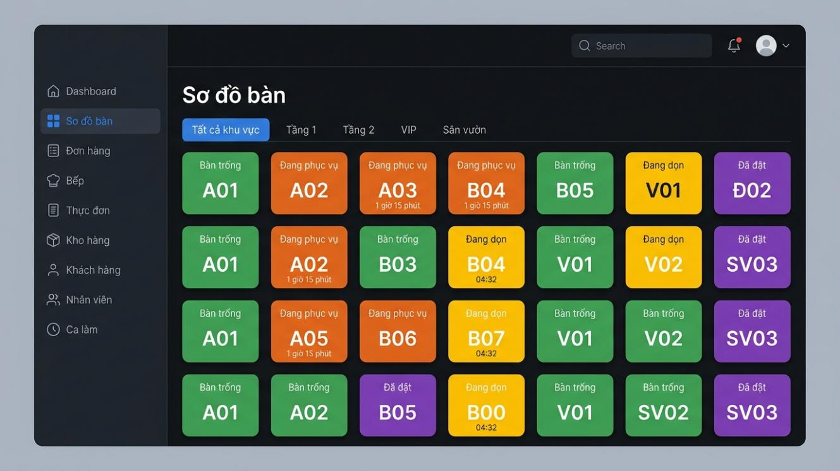
Hình 4.2: Giao diện sơ đồ bàn

4.3. Quản lý Order
Nhân viên phục vụ thao tác gọi món trực tiếp thông qua giao diện thiết kế theo dạng lưới. Có thể thêm các ghi chú, tùy chọn (ít đá, nhiều đường) cho từng món cụ thể.
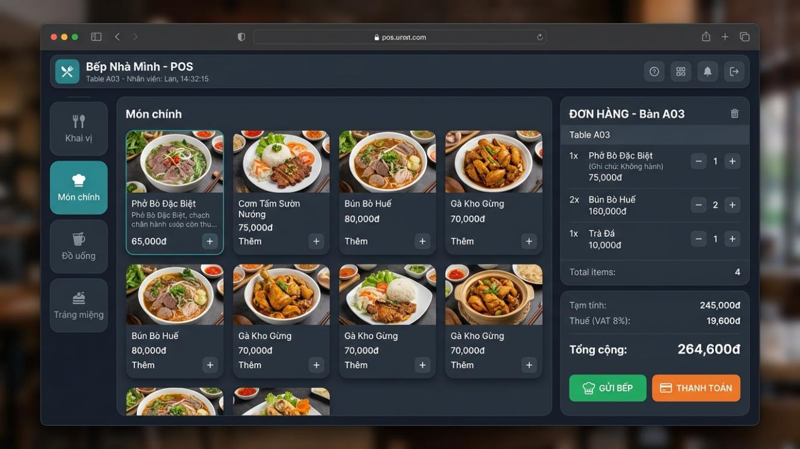
Hình 4.3: Giao diện gọi món

4.4. KDS (Kitchen Display System)
Màn hình chuyên dụng cho bộ phận bếp, hiển thị danh sách các món cần làm theo thứ tự thời gian. Bếp trưởng có thể cập nhật trạng thái 'Đã xong' để thông báo cho nhân viên phục vụ.
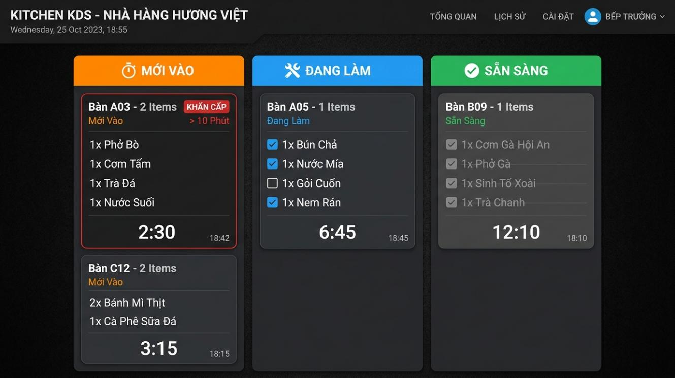
Hình 4.4: Màn hình hiển thị nhà bếp (KDS)

4.5. Thanh toán
Hỗ trợ tính tiền linh hoạt bao gồm áp dụng giảm giá, phụ thu, thuế VAT. Tích hợp thanh toán bằng tiền mặt, thẻ ngân hàng và quét mã VietQR tự động.
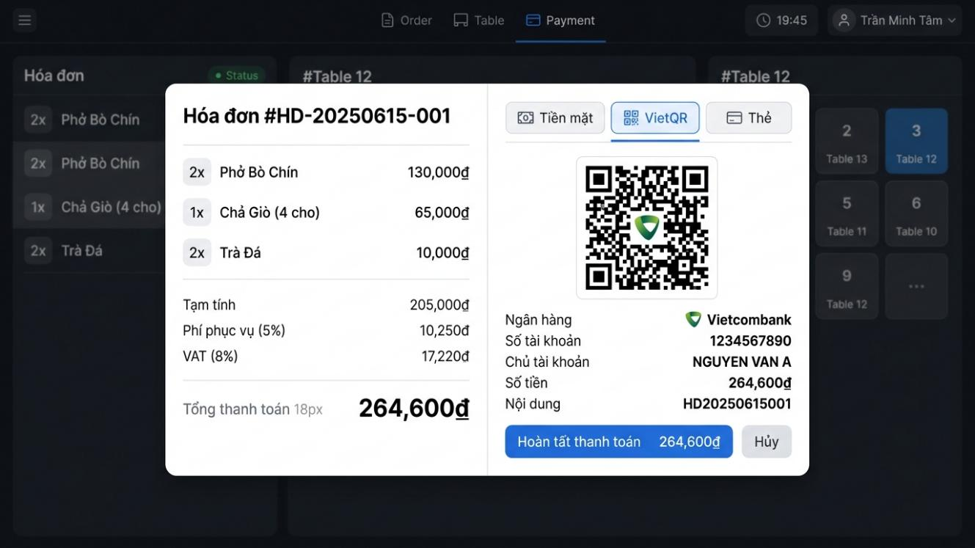
Hình 4.5: Màn hình thanh toán và mã VietQR

4.6. Quản lý Thực đơn
Quản lý danh sách món ăn, hình ảnh, giá cả, và các danh mục phân loại. Tính năng thiết lập thực đơn theo các khung giờ hoặc chương trình khuyến mãi.
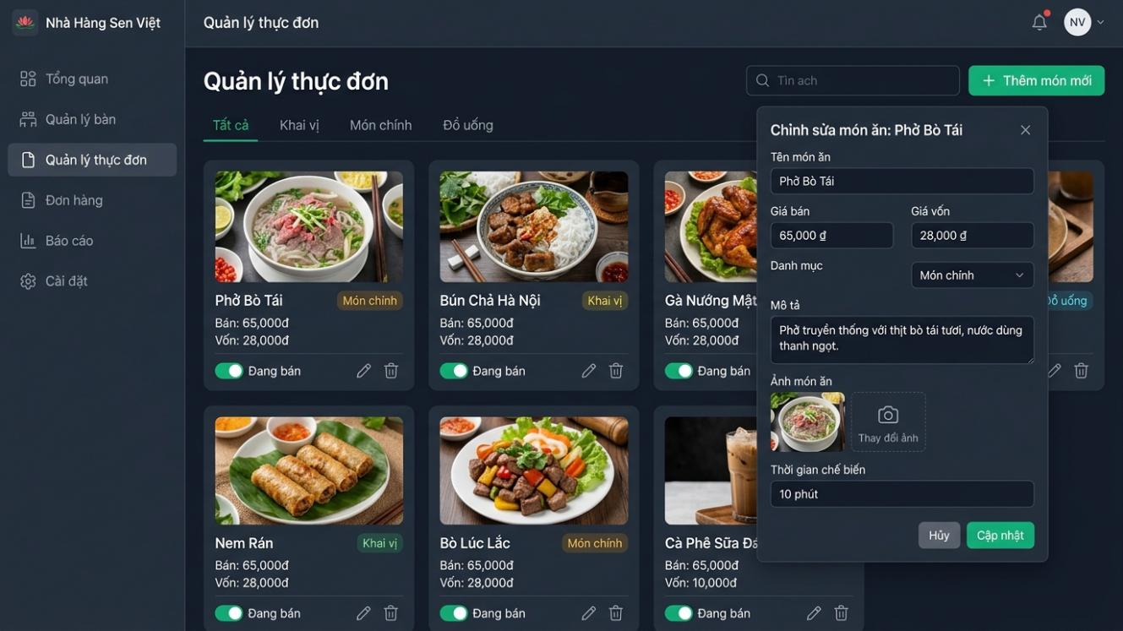
Hình 4.6: Giao diện quản lý thực đơn

4.7. Kho & Nguyên liệu
Kiểm soát chặt chẽ quá trình nhập kho, xuất kho. Đặc biệt tính năng định mức nguyên liệu giúp trừ kho tự động mỗi khi một món ăn được bán ra.
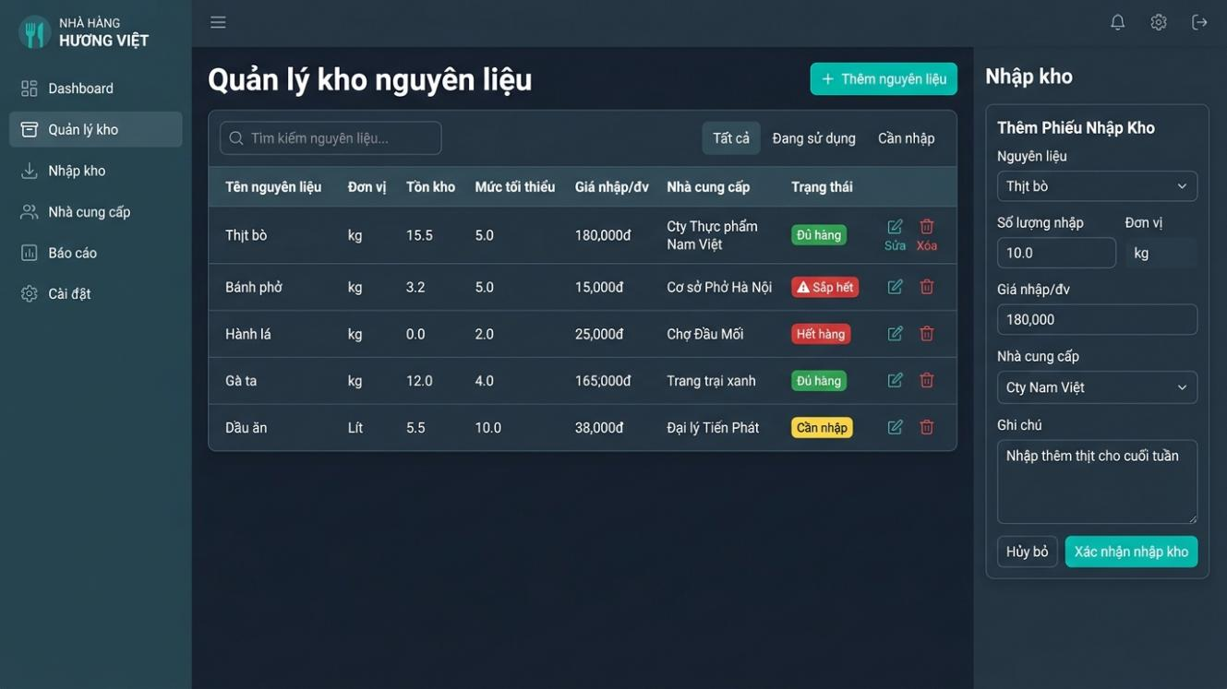
Hình 4.7: Giao diện quản lý kho và nguyên liệu

4.8. CRM & Tích điểm
Lưu trữ thông tin khách hàng, hạng thẻ, số điểm tích lũy. Hỗ trợ nhà hàng triển khai các chiến dịch marketing và giữ chân khách hàng thân thiết.
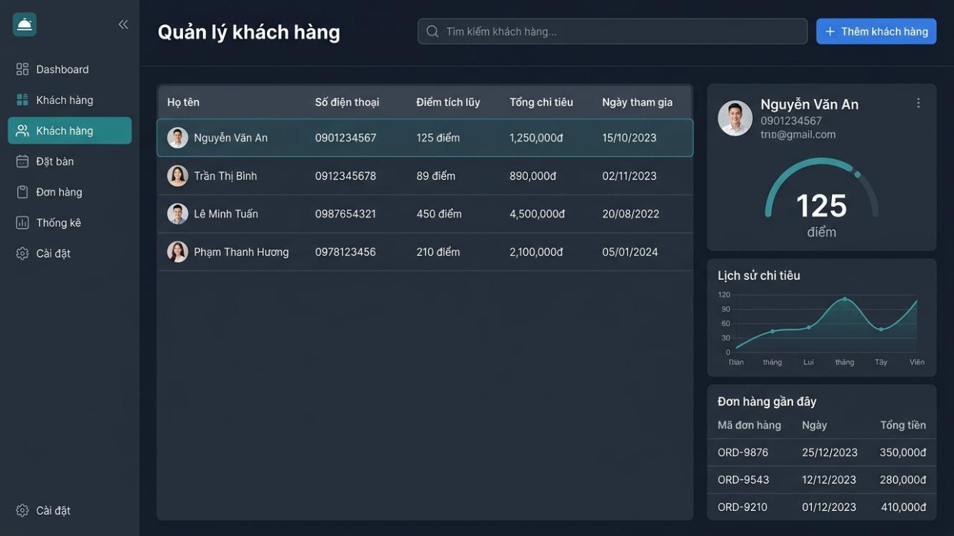
Hình 4.8: Giao diện quản lý khách hàng

4.9. Ca làm việc
Theo dõi dòng tiền vào/ra theo ca làm việc của nhân viên thu ngân. Chức năng giao ca, kết ca giúp kiểm soát tiền mặt chính xác, hạn chế thất thoát.

4.10. Đặt bàn
Tiếp nhận thông tin đặt bàn của khách hàng từ trước, bao gồm số lượng người, thời gian và yêu cầu đặc biệt. Hệ thống sẽ khóa bàn khi gần tới giờ nhận khách.

CHƯƠNG 5 - CƠ SỞ DỮ LIỆU VÀ BẢO MẬT

5.1. Chi tiết bảng orders
Column | Type | Description
id | UUID | Khóa chính
table_id | UUID | Khóa ngoại tham chiếu bảng Tables
status | Enum | Trạng thái (Pending, Cooking, Served, Paid, Canceled)
total_amount | Decimal | Tổng tiền hóa đơn
created_at | Timestamp | Thời gian tạo

5.2. Chi tiết bảng payments
Column | Type | Description
id | UUID | Khóa chính
order_id | UUID | Khóa ngoại tham chiếu bảng Orders
method | Enum | Phương thức thanh toán (Cash, Card, Transfer)
amount | Decimal | Số tiền đã thanh toán
is_success | Boolean | Trạng thái thanh toán thành công

5.3. Validation Zod
Toàn bộ dữ liệu đầu vào từ phía Client đều được xác thực (validate) nghiêm ngặt trước khi lưu vào cơ sở dữ liệu. Thư viện Zod được sử dụng để định nghĩa schema và kiểm tra kiểu dữ liệu, đảm bảo ứng dụng không bị lỗi do dữ liệu sai định dạng.

5.4. Bảo mật
Hệ thống áp dụng các tiêu chuẩn bảo mật hiện đại. Ngoài JWT và bcrypt để bảo vệ tài khoản, các cơ chế như Rate Limiting được áp dụng để chống tấn công Brute Force. CORS được cấu hình chặt chẽ chỉ cho phép các domain được tin tưởng gọi API. Thư viện Helmet giúp bảo vệ ứng dụng khỏi các lỗi bảo mật HTTP Headers đã biết, cùng với Prisma ORM ngăn chặn hoàn toàn nguy cơ SQL Injection.

CHƯƠNG 6 - TÍNH NĂNG NÂNG CAO

6.1. VietQR
Để tối ưu trải nghiệm thanh toán, hệ thống tích hợp chuẩn thanh toán VietQR thông qua API của Napas. Khi thu ngân chọn thanh toán chuyển khoản, một mã QR động chứa đầy đủ thông tin số tài khoản, mã ngân hàng và số tiền chính xác được sinh ra tức thời, khách hàng chỉ việc quét mã để hoàn tất.

6.2. Xuất PDF
Tính năng in ấn hóa đơn hoặc báo cáo cuối ngày được hỗ trợ tốt thông qua việc tạo và xuất tệp tin PDF. Hệ thống render giao diện HTML và chuyển đổi thành dạng PDF chuẩn, giúp việc in ấn tại máy in nhiệt POS dễ dàng và giữ nguyên bố cục.

6.3. Dashboard
Trang quản trị (Dashboard) sử dụng thư viện Recharts để vẽ các biểu đồ trực quan như: Biểu đồ doanh thu theo tuần, Top các món bán chạy nhất, Biểu đồ chi phí. Dữ liệu được tính toán real-time, giúp quản lý có cái nhìn tổng quan nhất.
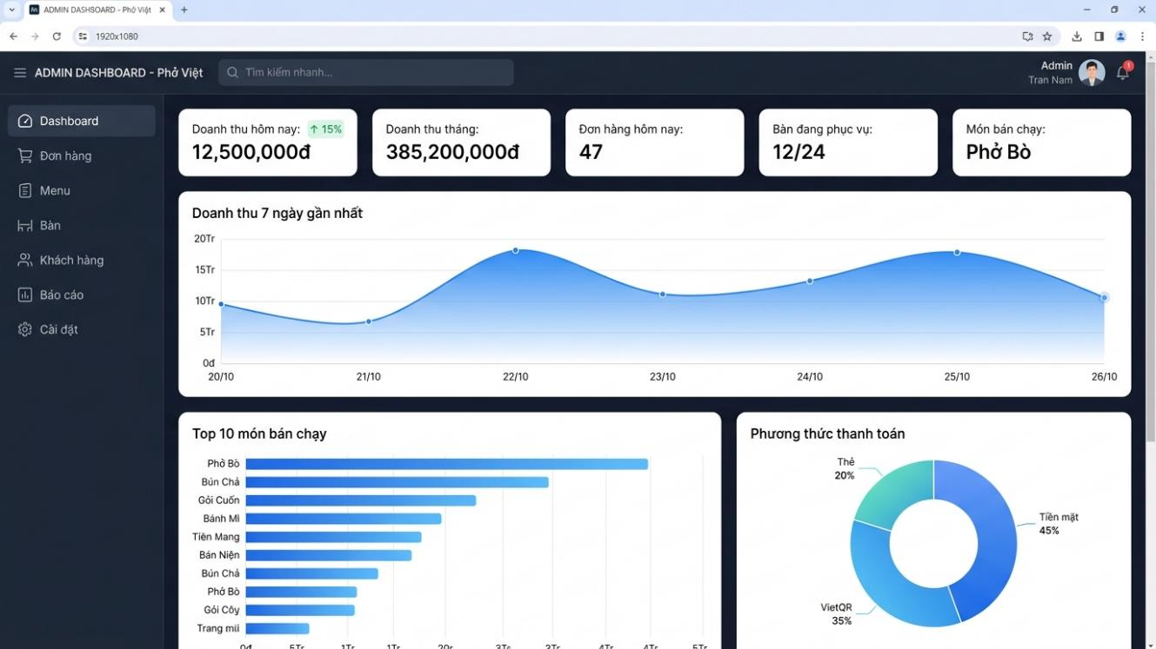
Hình 4.9: Giao diện Dashboard thống kê

6.4. Telegram Bot
Hệ thống được tích hợp với một con Bot Telegram gửi thông báo. Mỗi khi có sự kiện quan trọng như kết ca có độ chênh lệch tiền mặt lớn, hoặc có khách đặt bàn mới, Bot sẽ gửi tin nhắn trực tiếp đến tài khoản Telegram của chủ nhà hàng, đảm bảo thông tin được nắm bắt kịp thời.

CHƯƠNG 7 - TRIỂN KHAI VÀ HƯỚNG DẪN SỬ DỤNG

7.1. Yêu cầu
- Môi trường phát triển (Dev): Node.js >= 18.x, PostgreSQL 14+, Git, npm/yarn.
- Môi trường thực thi (Prod): Vercel/VPS (Ubuntu), PM2, Docker (tùy chọn), Database Hosting (Supabase hoặc AWS RDS).

7.2. Cài đặt
1. Clone mã nguồn từ Repository.
2. Cài đặt các thư viện cần thiết bằng lệnh npm install.
3. Cấu hình biến môi trường trong file .env (Database URL, JWT Secret).
4. Chạy lệnh npx prisma migrate dev để khởi tạo CSDL.
5. Khởi tạo dữ liệu mẫu với lệnh npm run seed.
6. Khởi động môi trường phát triển: npm run dev.
7. Truy cập vào ứng dụng qua địa chỉ http://localhost:3000.

7.3. Tài khoản demo
Vai trò | Username | Password
Owner | admin | admin123
Manager | quanly | pass123
Cashier | thungan | pass123
Kitchen | bep | pass123
Waiter | phucvu | pass123

7.4. Màn hình đăng nhập
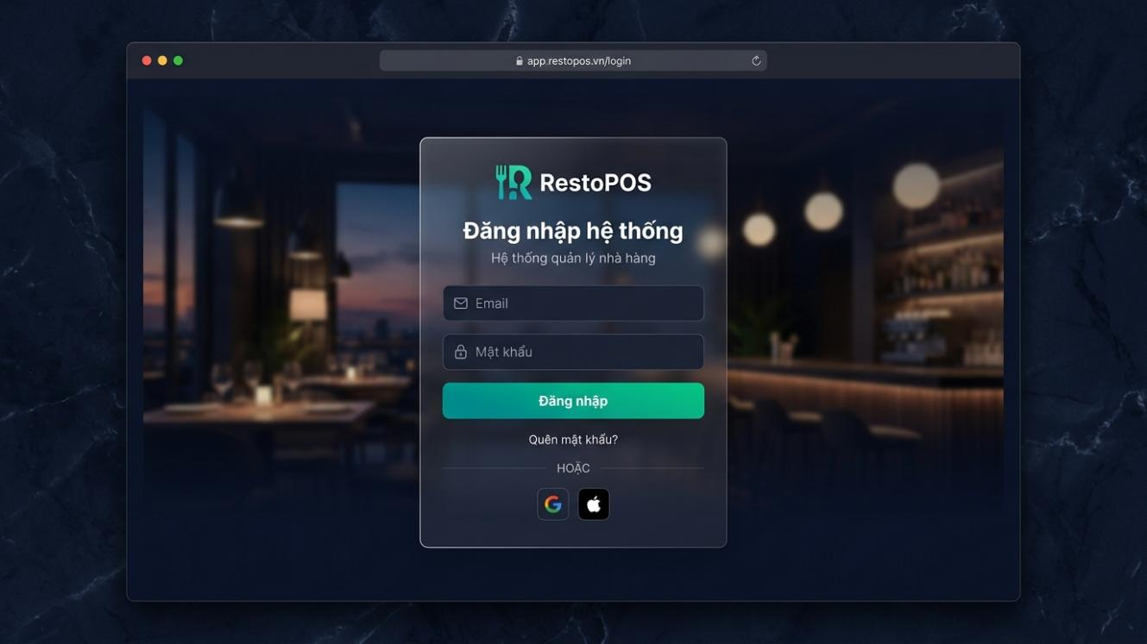
Hình 4.1: Màn hình đăng nhập hệ thống

CHƯƠNG 8 - KẾT QUẢ VÀ ĐÁNH GIÁ

8.1. Kết quả đạt được
Sau một thời gian nghiêm túc nghiên cứu và phát triển, nhóm đã hoàn thành toàn bộ các mục tiêu đặt ra ban đầu. Sản phẩm phần mềm RestoPOS hoạt động ổn định, các chức năng lõi như Quản lý gọi món, thanh toán, KDS và quản lý kho đã được tích hợp chặt chẽ, tạo thành một luồng dữ liệu khép kín.
Giao diện ứng dụng được đánh giá là hiện đại, trực quan và dễ sử dụng. Khả năng đồng bộ thời gian thực của Socket.IO phát huy hiệu quả cao trong việc giao tiếp giữa Waiter và Kitchen.

8.2. Bảng đánh giá
Tiêu chí | Mức độ hoàn thành | Ghi chú
Chức năng cốt lõi (Core POS) | 100% | Hoạt động mượt mà
Quản lý kho và định mức | 90% | Cần tối ưu cảnh báo tồn kho
Hệ thống hiển thị bếp (KDS) | 100% | Đồng bộ Real-time tốt
Thanh toán VietQR | 100% | Tạo mã chính xác
Quản lý khách hàng (CRM) | 85% | Đã có tích điểm cơ bản
Dashboard & Báo cáo | 95% | Đa dạng biểu đồ, dễ hiểu
Bảo mật & Phân quyền | 100% | Role-based chặt chẽ
Trải nghiệm UI/UX | 95% | Responsive tốt trên Mobile/Tablet
Hiệu năng hệ thống | 90% | Cần test tải thực tế quy mô lớn
Tài liệu hướng dẫn | 100% | Đầy đủ, chi tiết

KẾT LUẬN VÀ KIẾN NGHỊ

1. Kết luận
Đồ án 'Phân tích, thiết kế, xây dựng và triển khai website POS cho nhà hàng' đã giải quyết thành công bài toán quản lý phức tạp trong ngành F&B. Thông qua việc áp dụng các công nghệ hiện đại, sản phẩm mang lại giá trị thực tiễn cao, giúp số hóa quy trình kinh doanh, tiết kiệm thời gian và giảm thiểu sai sót.

2. Đóng góp
- Cung cấp một giải pháp phần mềm hoàn chỉnh cho các nhà hàng quy mô vừa và nhỏ.
- Nghiên cứu và áp dụng thành công các công nghệ mới (Next.js, Prisma, Socket.IO) vào dự án thực tế.

3. Hạn chế
- Chưa tích hợp các đơn vị vận chuyển (ShopeeFood, GrabFood).
- Chế độ Offline-first (khi mất mạng) chưa được hỗ trợ hoàn toàn.

4. Hướng phát triển
- Phát triển thêm Mobile App (React Native) dành riêng cho khách hàng tự gọi món tại bàn (Self-ordering).
- Ứng dụng AI để phân tích dữ liệu bán hàng và dự báo doanh thu.
- Hỗ trợ in hóa đơn đa ngôn ngữ và tích hợp máy POS cà thẻ (EDC).

DANH MỤC TÀI LIỆU THAM KHẢO

Tiếng Việt
[1] Nguyễn Văn A (2020), Giáo trình Phân tích thiết kế hệ thống thông tin, NXB Đại học Quốc gia TP.HCM.
[2] Trần Thị B (2021), Ứng dụng công nghệ phần mềm trong quản lý doanh nghiệp, NXB Khoa học kỹ thuật.

Tiếng Anh
[3] Next.js Documentation. Retrieved from: https://nextjs.org/docs
[4] Prisma ORM Documentation. Retrieved from: https://www.prisma.io/docs
[5] Socket.IO Documentation. Retrieved from: https://socket.io/docs/v4/
[6] PostgreSQL Official Documentation. Retrieved from: https://www.postgresql.org/docs/
[7] Express.js Documentation. Retrieved from: https://expressjs.com/
[8] TypeScript Handbook. Retrieved from: https://www.typescriptlang.org/docs/handbook/intro.html
[9] shadcn/ui. Retrieved from: https://ui.shadcn.com/
[10] TanStack Query/Table. Retrieved from: https://tanstack.com/
[11] VietQR/Napas API Specification. Retrieved from: https://vietqr.net/
[12] Zustand Documentation. Retrieved from: https://docs.pmnd.rs/zustand
[13] Recharts Documentation. Retrieved from: https://recharts.org/en-US/
[14] JWT (JSON Web Tokens) Introduction. Retrieved from: https://jwt.io/introduction
[15] OWASP Top 10 Security Risks. Retrieved from: https://owasp.org/www-project-top-ten/

